Администрация городского округа город Бор
Нижегородской области
ПОСТАНОВЛЕНИЕ

От 01.09.2017 | № 4959

Об утверждении Паспорта особо охраняемой природной территории местного значения – охраняемый природный объект природного комплекса населенного пункта «Графская сосна»

В соответствии с п. 3 Решения Совета депутатов городского округа город Бор №39 от 26.04.2016 «Об образовании на территории городского округа город Бор особо охраняемой природной территории местного значения – охраняемый природный объект природного комплекса населенного пункта «Графская сосна» администрация городского округа г. Бор постановляет:
1. Утвердить прилагаемый Паспорт особо охраняемой природной территории местного значения – охраняемый природный объект природного комплекса населенного пункта «Графская сосна».
2. Поручить Департаменту имущественных и земельных отношений администрации (А.Н.Щенникову) организовать проведение кадастровых работ по постановке на государственный кадастровый учет особо охраняемой природной территории местного значения – охраняемый природный объект природного комплекса населенного пункта «Графская сосна».

3. Установить, что осуществление обязанностей по охране и благоустройству особо охраняемой природной территории местного значения – охраняемый природный объект природного комплекса населенного пункта «Графская сосна» выполняет Муниципальное казенное учреждение "Краснослободской центр обеспечения и содержания территории".
4. Общему отделу администрации городского округа г.Бор (Ю.Г.Зырянов) обеспечить размещение настоящего постановления на официальном сайте www.borcity.ru.

Глава администрации А.В. Киселев

Е.Л.Панкова
9-13-89
Утвержден
постановлением администрации
городского округа г. Бор
от 01.09.2017 № 4959

ПАСПОРТ
особо охраняемой природной территории местного значения – охраняемый природный объект природного комплекса населенного пункта «Графская сосна»

- Наименование особо охраняемой природной территории местного значения (далее – ООПТ)
Охраняемый природный объект природного комплекса населенного пункта «Графская сосна» (далее ООПТ «Графская сосна»).

- Месторасположение ООПТ «Графская сосна» на территории городского округа г.Бор
ООПТ «Графская сосна» расположена по адресу: Нижегородская область, г.Бор, Краснослободской с/с, в 1 км от д. Шехонка.

- Общая площадь ООПТ «Графская сосна»
1419 кв. м.

- Категория ООПТ местного значения
Охраняемый природный объект природного комплекса населенного пункта.

- Обоснование создания ООПТ «Графская сосна» и ее значимость

Охраняемый природный объект природного комплекса населенного пункта «Графская сосна» имеет следующее значение:
- Местное;
- Научное (ботаническое);
- Эстетическое.

- Географическое положение

ООПТ «Графская сосна» произрастает в 1 км от д. Шехонка, в 300 метрах от дороги, ведущей в северном направлении села Городищи Краснослободского с/с, г. Бор, Нижегородской области.

- Краткое описание памятника и характеристика его состояния

Сосна обыкновенная произрастает в поле, зарастающем древесно-кустарниковой растительностью, в 1 км от д. Шехонка, в 300 метрах от дороги, ведущей в северном направлении в село Городищи Краснослободского с/с.
Это дерево высотой 14,80 м и диаметром ствола около 3,16 м, с раскидистой густой кроной яйцевидной формы диаметром 16,7 метров. Хвоя длинной до 7 см. собрана в пучки по 2 штуки. Ствол дерева мощный, состоит из нескольких сросшихся между собой стволов. Возраст дерева около 100 лет.
«Графская сосна» - это необычное и чрезвычайно декоративное дерево, привлекающее внимание местных жителей, туристов, школьников, ботаников.

- Режим охраны ООПТ «Графская сосна»

На территории ООПТ «Графской сосны» запрещается:

- продажа земель;
- прокладывание инженерных коммуникаций, строительные, дорожные, земляные и другие работы, которые могут создавать угрозу для существования охраняемого природного объекта природного комплекса населенного пункта, без проведения специальных мероприятий, обеспечивающих его сохранность;
- геологоразведочные изыскания и разработка полезных ископаемых;
- размещение свалок и полигонов для захоронения и уничтожения различных отходов, загрязнение и захламление территории;
- применение ядохимикатов, минеральных удобрений, химических средств защиты растений и стимуляторов роста;
- любое повреждение дерева, разведение костров и поджигание травы на территории охраняемого природного объекта природного комплекса населенного пункта;
- размещение стоянок автотранспорта;
- прогон и выпас скота.
- любые иные виды хозяйственной деятельности, рекреационного и другого природопользования, способные нанести ущерб объекту охраны.

На территории ООПТ «Графской сосны» разрешается:
- проведение расчистки территории ООПТ от древесно-кустарниковой растительности;
- создание дорожно – тропиночной сети;
- научные исследования;
- противопожарные мероприятия;
- лесохозяйственные мероприятия, направленные на ликвидацию последствий стихийных бедствий и оздоровление насаждений, а так же рубки осветления, прочистки и прореживания;
- санитарно – защитные мероприятия;
- установка информационных аншлагов и наглядная агитация.

- Соблюдение режима охраны ООПТ «Графская сосна»

Функции по осуществлению охраны и благоустройства ООПТ «Графская сосна» осуществляется Муниципальным казенным учреждением "Краснослободской центр обеспечения и содержания территории".

- Затраты на содержание ООПТ «Графская сосна»

Содержание ООПТ «Графская сосна» осуществляется за счет средств бюджета муниципального образования и добровольных пожертвований населения, юридических лиц и индивидуальных предпринимателей, и других источников, незапрещенных законодательством.

Приложения:
1. Схема расположения объекта масштаба 1:2000

Приложение
к Паспорту особо охраняемой природной
территории местного значения – Охраняемый природный
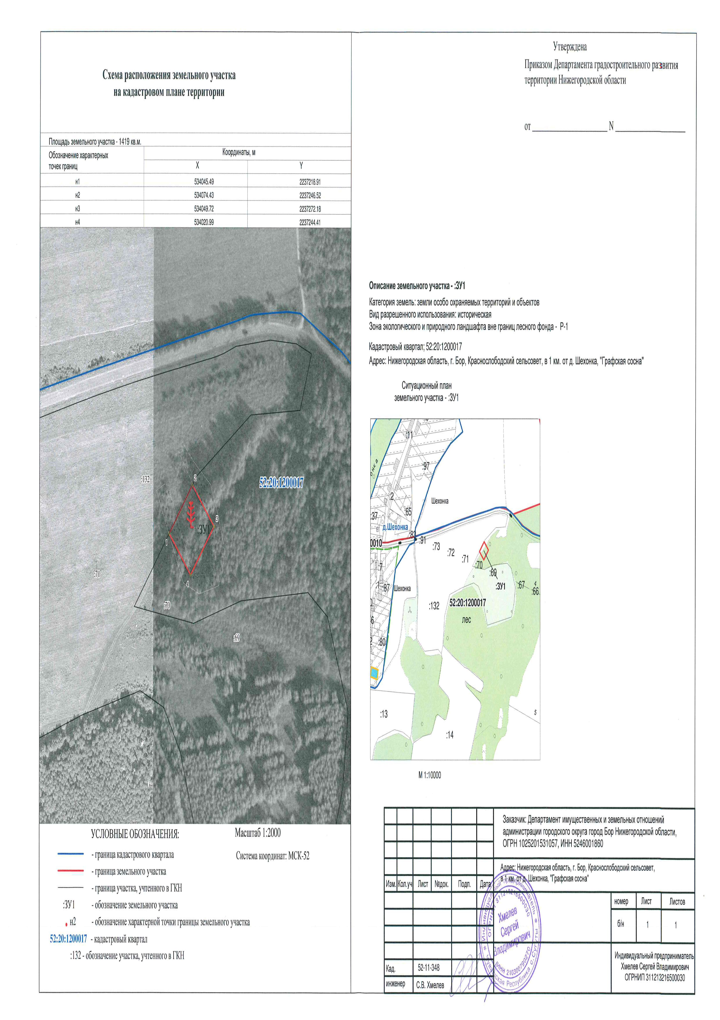
объект природного комплекса населенного пункта «Графская сосна»

